

UNIVERSIDAD MARIANO GÁLVEZ DE GUATEMALA
Facultad de Ingeniería en Sistemas

PLATAFORMA PARA LA GESTIÓN INTEGRAL DE BECAS
Documentación Técnica de Diagramas UML
Estudiante: Byron Martínez
Carné: 0910 23 3838
Curso: Análisis de Sistemas
Catedrático: Mario

Guatemala 10 de septiembre de 2026

Tabla de Contenido
Tabla de Contenido 1
1. Introducción 1
2. Objetivo de la Documentación 1
3. Diagramas de Casos de Uso 1
3.1 Gestión de Convocatorias 1
3.2 Gestión de Estudiantes 1
3.3 Gestión de Solicitudes 1
3.4 Gestión de Evaluaciones 1
3.5 Reportes y Estadísticas 1
3.6 Vista General del Sistema 1
4. Diagrama de Clases 1
5. Diagrama de Componentes 1
6. Conclusiones 1

1. Introducción
La Plataforma Nacional para la Gestión Integral de Becas constituye un sistema de información orientado a centralizar y automatizar los procesos asociados a la administración de becas académicas, desde la publicación de convocatorias hasta la evaluación final de las solicitudes presentadas por los estudiantes. El presente documento reúne la documentación técnica de los diagramas de Modelado Unificado (UML) elaborados durante la fase de análisis y diseño del sistema, con el propósito de representar de manera formal el comportamiento funcional, la estructura de clases y la arquitectura de componentes de la plataforma.
Los diagramas incluidos se organizan en tres categorías principales: diagramas de casos de uso, que describen la interacción entre los actores del sistema y las funcionalidades disponibles por módulo; el diagrama de clases, que representa las entidades del dominio junto con sus atributos, métodos y relaciones; y el diagrama de componentes, que ilustra la organización por capas de la solución y las tecnologías empleadas en su implementación.
Esta documentación integra el conjunto de artefactos de diseño del proyecto y sirve como referencia técnica para las etapas posteriores de desarrollo, prueba y mantenimiento del sistema.

2. Objetivo de la Documentación
Presentar de manera estructurada y formal los diagramas UML de casos de uso, clases y componentes correspondientes a la Plataforma Nacional para la Gestión Integral de Becas, con el fin de documentar el análisis funcional y el diseño arquitectónico del sistema como parte de los artefactos técnicos del proyecto. De manera específica, esta documentación busca:
• Describir las funcionalidades del sistema agrupadas por módulo, mediante diagramas de casos de uso que reflejan la interacción entre los actores identificados y el sistema.
• Representar las entidades principales del dominio del negocio, sus atributos, métodos y relaciones, a través del diagrama de clases.
• Ilustrar la arquitectura por capas de la solución y las tecnologías consideradas para su implementación, mediante el diagrama de componentes.
• Servir como referencia técnica consolidada para el desarrollo, la evaluación académica y el mantenimiento futuro del sistema.

3. Diagramas de Casos de Uso
Los diagramas de casos de uso que se presentan a continuación describen las funcionalidades de la Plataforma Nacional para la Gestión Integral de Becas, organizadas por módulo funcional. Cada diagrama identifica los actores involucrados, los casos de uso correspondientes y las relaciones de inclusión o extensión existentes entre ellos, con base en las historias de usuario definidas en la etapa de especificación de requisitos.

3.1 Gestión de Convocatorias
El diagrama siguiente describe los casos de uso asociados a la gestión de convocatorias de becas, funcionalidad a cargo del Administrador del Ministerio, con la participación del Estudiante como actor consultor. Corresponde a las historias de usuario HU-01, HU-02 y HU-03.
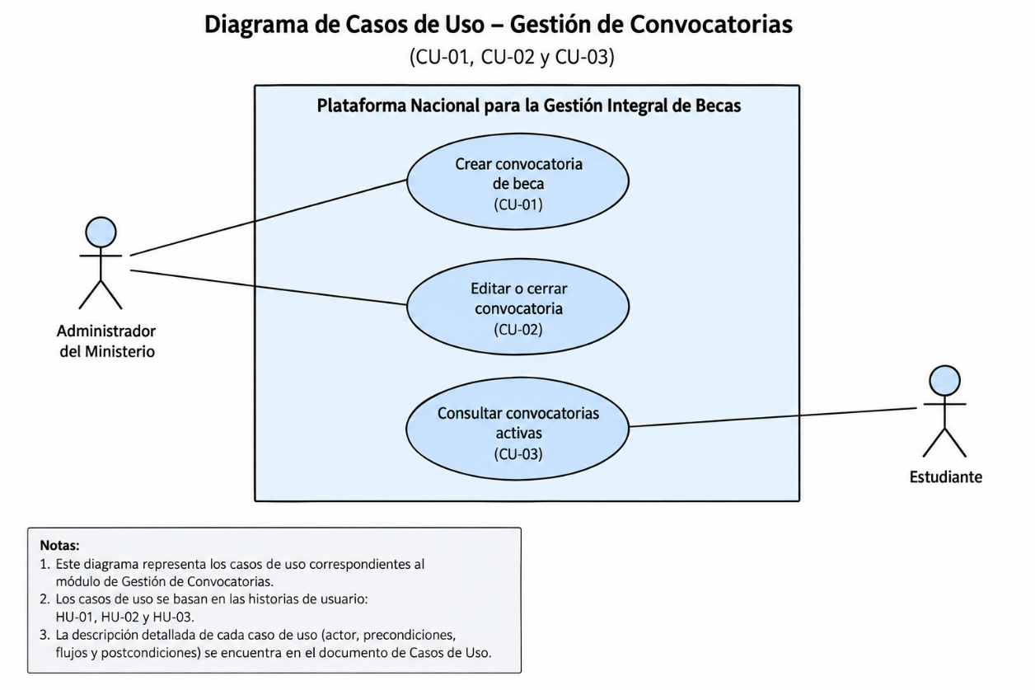
Figura 1. Diagrama de Casos de Uso – Gestión de Convocatorias.
El diagrama evidencia que el Administrador del Ministerio concentra las operaciones de creación y edición o cierre de convocatorias (CU-01 y CU-02), mientras que el Estudiante participa únicamente como consultor de las convocatorias activas (CU-03). Esta separación de responsabilidades refleja el control administrativo centralizado sobre la apertura y el cierre de los períodos de postulación.

3.2 Gestión de Estudiantes
Este diagrama representa los casos de uso relacionados con el registro, la autenticación y la administración del perfil de los estudiantes, así como el control de acceso por rol aplicable a todos los actores del sistema. Corresponde a las historias de usuario HU-04, HU-05, HU-06 y HU-19.
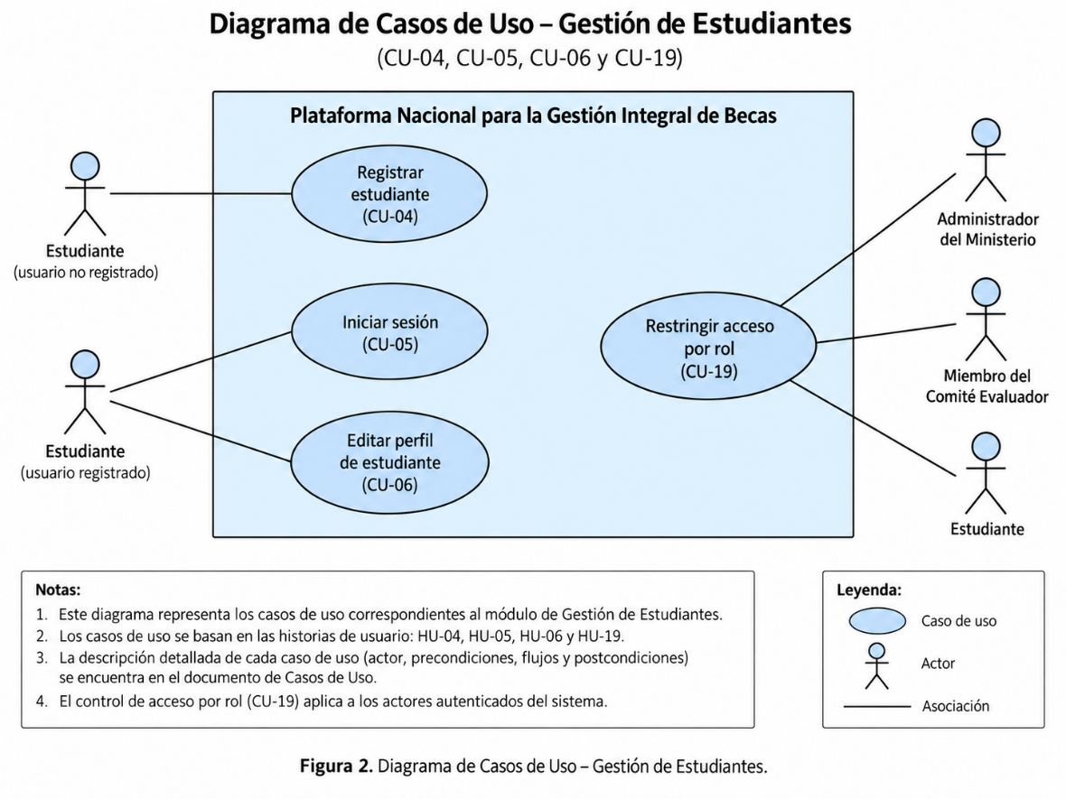

El diagrama distingue entre el Estudiante como usuario no registrado, actor de «Registrar estudiante» (CU-04), y el Estudiante como usuario registrado, actor de «Iniciar sesión» (CU-05) y «Editar perfil de estudiante» (CU-06). El inicio de sesión y la edición del perfil se establecen como precondición del usuario registrado en la especificación de los casos de uso correspondientes. El caso de uso «Restringir acceso por rol» (CU-19) se presenta como una funcionalidad transversal aplicable a los tres tipos de usuario del sistema: Administrador del Ministerio, Miembro del Comité Evaluador y Estudiante.

3.3 Gestión de Solicitudes
El diagrama siguiente describe los casos de uso vinculados a la creación, documentación y seguimiento de las solicitudes de beca por parte del Estudiante, incluyendo la comunicación con el sistema de notificaciones. Corresponde a las historias de usuario HU-07, HU-08, HU-09 y HU-14.
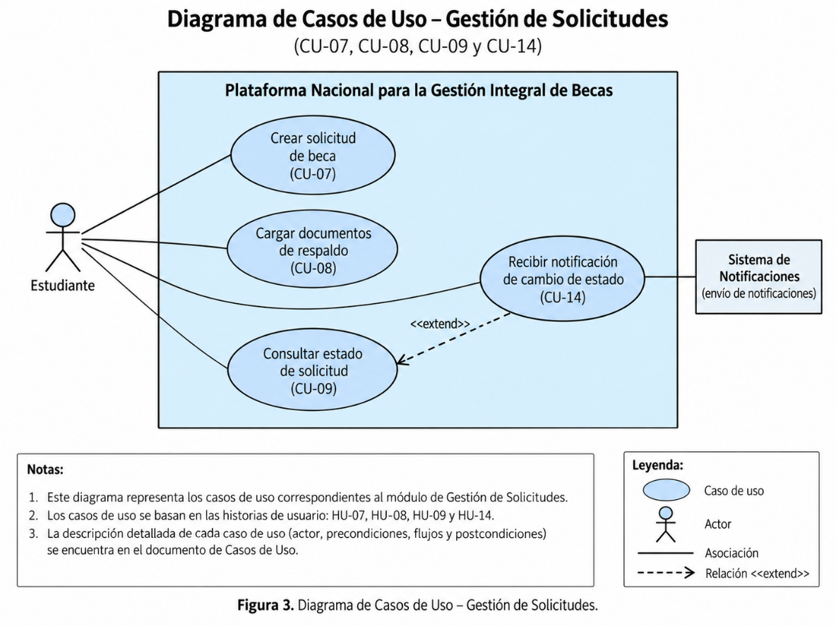

«Crear solicitud de beca» (CU-07) y «Cargar documentos de respaldo» (CU-08) se representan como casos de uso independientes asociados directamente al Estudiante, conforme a la secuencia establecida en la especificación: la solicitud se crea primero y los documentos de respaldo se cargan posteriormente. La relación de extensión sobre «Consultar estado de solicitud» (CU-09) muestra que la recepción de notificaciones de cambio de estado (CU-14) constituye una funcionalidad adicional activada ante variaciones en el estado de la solicitud.

3.4 Gestión de Evaluaciones
Este diagrama presenta los casos de uso correspondientes al proceso de evaluación de solicitudes, en el cual participan el Administrador del Ministerio y el Miembro del Comité Evaluador. Corresponde a las historias de usuario HU-10, HU-11, HU-12 y HU-13.
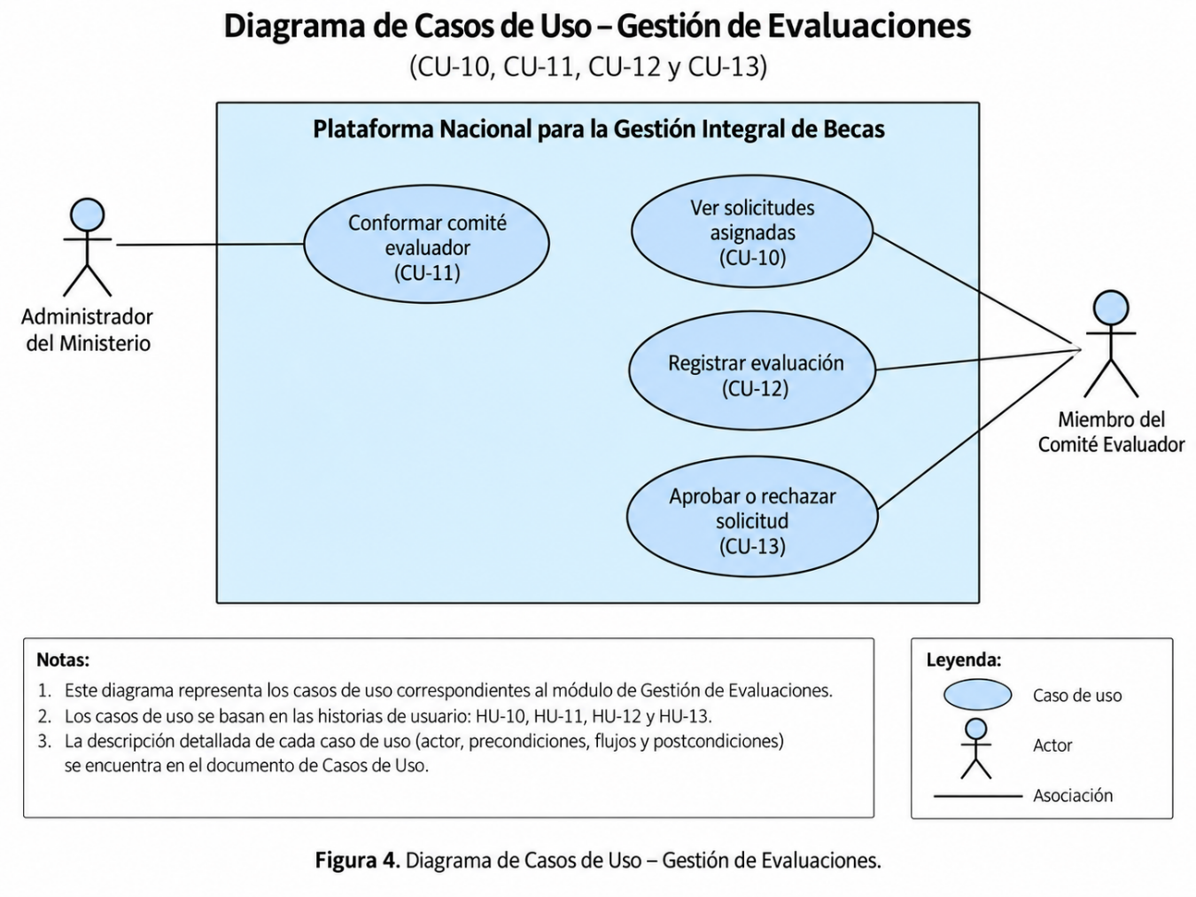

El Administrador del Ministerio participa exclusivamente en la conformación del comité evaluador (CU-11), mientras que el Miembro del Comité Evaluador es el actor responsable de consultar las solicitudes asignadas (CU-10), registrar la evaluación (CU-12) y aprobar o rechazar la solicitud (CU-13). El orden en que estas funcionalidades se ejecutan —conformación del comité, consulta de solicitudes, registro de evaluación y decisión final— se establece mediante las precondiciones definidas en la especificación de cada caso de uso.

3.5 Reportes y Estadísticas
El diagrama siguiente describe los casos de uso relacionados con la generación de reportes y la consulta de estadísticas del sistema, funcionalidades reservadas al Administrador del Ministerio. Corresponde a las historias de usuario HU-15 y HU-16.
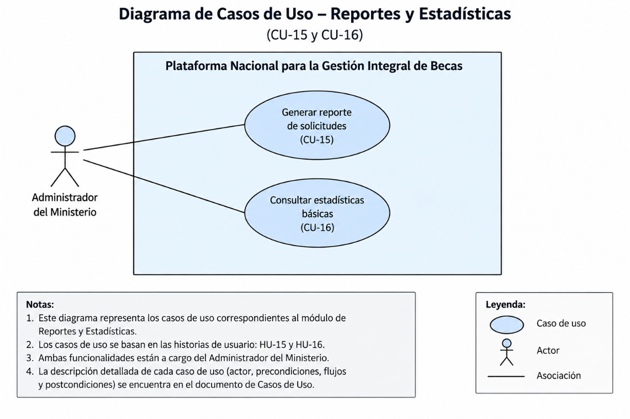
Figura 5. Diagrama de Casos de Uso – Reportes y Estadísticas.
Ambos casos de uso —generación de reportes de solicitudes y consulta de estadísticas básicas— se presentan como funcionalidades independientes entre sí, orientadas al monitoreo administrativo del proceso de becas.

3.6 Vista General del Sistema
Este diagrama ofrece una vista consolidada del sistema, agrupando los módulos funcionales descritos en las secciones anteriores junto con los actores principales que interactúan con la plataforma.
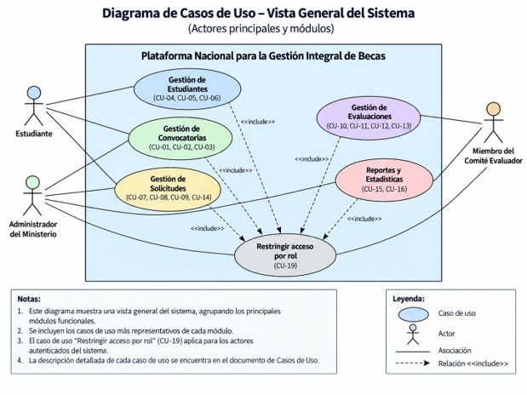
Figura 6. Diagrama General de Casos de Uso.
La vista general evidencia que el caso de uso «Restringir acceso por rol» (CU-19) es un elemento transversal incluido por los módulos de Gestión de Estudiantes, Gestión de Convocatorias, Gestión de Solicitudes y Reportes y Estadísticas, lo que confirma el control de acceso basado en roles como un mecanismo común a los actores autenticados de la plataforma.

4. Diagrama de Clases
El diagrama de clases que se presenta a continuación representa las principales entidades del dominio de la Plataforma Nacional para la Gestión Integral de Becas, junto con sus atributos, métodos de negocio, relaciones de asociación, composición y agregación, así como las relaciones de herencia y las cardinalidades correspondientes. La clase Usuario se define como una clase general de la cual heredan las clases Estudiante, Administrador y MiembroComite, cada una con atributos y comportamientos propios de su rol dentro del sistema. Por su parte, la clase Solicitud constituye una de las entidades centrales del modelo, dado que se relaciona directamente con las clases Estudiante, Convocatoria, Documento y Evaluacion.
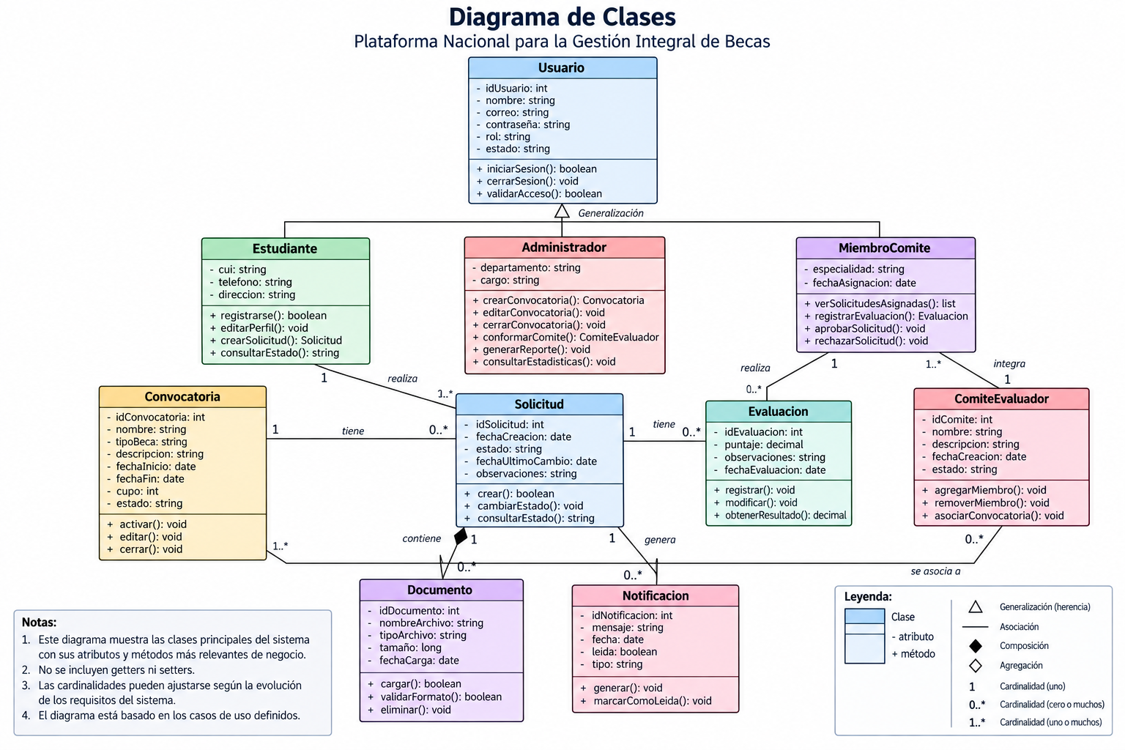
Figura 7. Diagrama de Clases.
El diagrama distingue entre los atributos y métodos de acceso propios de la manipulación estándar de datos, no incluidos por corresponder a operaciones genéricas, y los métodos de negocio, que representan acciones propias del dominio, tales como crearSolicitud(), registrarEvaluacion() y generarReporte(). La relación de composición identificada entre Solicitud y Documento expresa que la existencia de los documentos depende de la solicitud a la que pertenecen, mientras que las cardinalidades definidas en cada asociación —por ejemplo, 1 a 0..* entre Estudiante y Solicitud, o 1 a 1..* entre ComiteEvaluador y MiembroComite— establecen las reglas de multiplicidad que rigen la interacción entre las entidades del modelo.

5. Diagrama de Componentes
El diagrama de componentes ilustra la arquitectura por capas adoptada para la implementación de la Plataforma Nacional para la Gestión Integral de Becas. La solución se organiza en cinco capas: Presentación, Aplicación/Servicios, Dominio, Persistencia e Infraestructura. La capa de Presentación corresponde a la interfaz web con la que interactúan los usuarios del sistema; la capa de Aplicación/Servicios concentra los módulos funcionales y la lógica de negocio, desarrollada sobre Django y Django REST Framework; la capa de Dominio contiene las entidades principales del modelo; la capa de Persistencia gestiona el acceso a datos mediante el ORM de Django; y la capa de Infraestructura corresponde a la base de datos MySQL utilizada para el almacenamiento de la información. Los módulos funcionales principales de la capa de Aplicación/Servicios corresponden a los módulos de Estudiantes, Convocatorias, Solicitudes y Evaluaciones, complementados por los servicios de Autenticación y Roles, y de Reportes y Notificaciones.
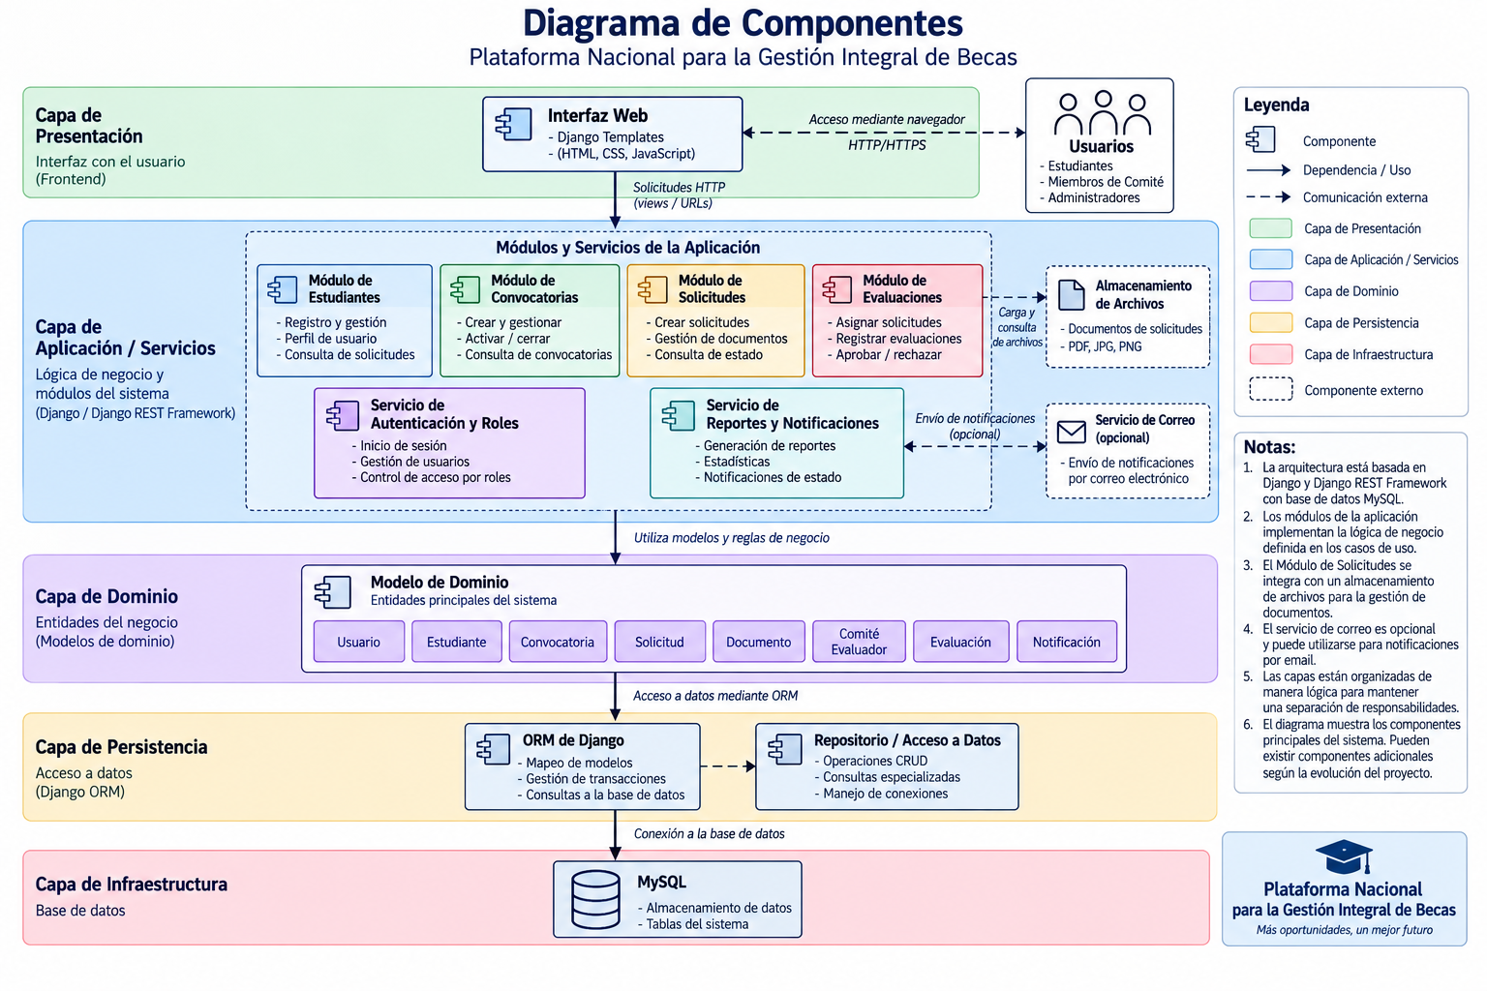
Figura 8. Diagrama de Componentes.
La organización por capas evidenciada en el diagrama garantiza la separación de responsabilidades entre la interfaz de usuario, la lógica de negocio, el modelo de dominio y el acceso a datos. La comunicación entre capas se realiza de forma secuencial y descendente, desde la capa de Presentación hacia la capa de Infraestructura, mientras que los componentes externos, como el almacenamiento de archivos y el servicio de correo electrónico, se integran mediante relaciones de comunicación diferenciadas de las dependencias internas del sistema.

6. Conclusiones
El conjunto de diagramas presentado en este documento describe de manera integral el análisis funcional y el diseño estructural de la Plataforma Nacional para la Gestión Integral de Becas. Los diagramas de casos de uso permiten identificar con claridad las funcionalidades del sistema y los actores responsables de cada una de ellas, organizadas por módulo. El diagrama de clases representa las entidades del dominio, sus atributos, métodos de negocio y relaciones, estableciendo la base conceptual sobre la cual se sustenta la lógica del sistema. El diagrama de componentes, por su parte, define la arquitectura por capas y las tecnologías consideradas para la implementación de la solución.
En conjunto, estos artefactos constituyen una referencia técnica coherente para las siguientes etapas del desarrollo del proyecto y evidencian la correspondencia entre los requisitos funcionales identificados, el modelo de dominio propuesto y la arquitectura de software planteada.

